**DOMETIC RF 62 Gas/220V/12V rechts**

|  |  |
| --- | --- |
| Preis  Unverbindliche Preisempfehlung exkl. Mehrwertsteuer, exkl. vRG: CHF 9.26 | CHF 1'160.65 |
| Breitennorm | 50 cm |

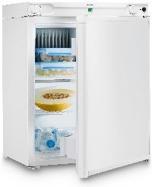 Artikel-Nr. 512500

Funktionen

 Elektrobetrieb 12V  Elektrobetrieb 230V  Gasbetrieb (Butan/Propan

Beschreibung

Energie

Energieverbrauch in 365 Tagen: 694 kWh

Merkmale Zu Verkaufen

56 I Nutzinhalt Zustand Neuwertig inkl. 2 Gasschläuche

51 I Hauptkühlraum

5 I Frostfach ** Preis 560 Fr.

Absorbersystem (lautlos)

Anschluss: Flüssiggas (Propan/Butan) / Elektrisch (230 V / 12 V) Melden bei Felix Haller

Ausstattung Kühlteil/Türe Gartenbeizli Tiefengraben

2 höhenverstellbare Tablare

2 Türfächer [felix.haller@gmx.ch](mailto:felix.haller@gmx.ch)

Masse

H x B x T: 61.7 x 48.6 x 49 cm

SIBIR Group AG | Bahnhofstrasse 134 | CH-8957 Spreitenbach | Telefon 0844 848 848 | www.sibirgroup.ch